工作流平台开发规则
版本 V1.0

文档版本号： | 1.0 | 文档编号： | 1.0
文档密级： | 保密 | 归属部门/项目： | 工作流平台
产品名： | GNIFLOW | 子系统名： | WorkFLow
编写人： | 李攀文 | 编写日期： | 2014-09-11



金立通信设备有限公司 版权所有

内部资料 注意保密修订记录：

修订版本号 | 修订人 | 修订日期 | 修订描述
V1.0 | 李攀文 | 2014-09-11 | 创建初稿

目 录
1 开始表单命名规则 4
2 流程节点表单命名规则(非开始表单) 4
3 会签节点的名称规则 5
4 流程节点跳过时，设置default默认转向 6
5 流程图结束节点规则 6

开始表单命名规则
- 开始表单Form的id必须为startForm
- 开始表单的Table的id为startFormTable，class样式为formtable，其他样式cellspacing="1" cellpadding="0"
如：
<table id="startFormTable" class="formtable"
cellspacing="1" cellpadding="0">
</table>
- 表格中的单元格的显示框样式为formtable_td_key，表格输入单元格的样式为formtable_td_value
如：
<tr>
<td class="formtable_td_key">复试得分：</td>
<td class="formtable_td_value" width="160px">
<input id="firstTotal${rand}" type="text"
name="fp_firstTotal"
data-options="required:true" />
</td>
</tr>
- 表单的定义的id必须加入${rand}防止DOM元素重复。
- 提交到后台的表单的name必须以fp_开头，附件的信息以attch_开头，序列化的Grid数据格式以gridJson_开头。

流程节点表单命名规则(非开始表单)
- 流程节点的Div的id必须以该流程节点的Key为名称
- 开始表单Form的id必须为流程节点的Key+Form为名称
- 开始表单的Table的id为流程节点的Key+FormTable为名称，class样式为formtable，其他样式cellspacing="1" cellpadding="0"
如：
<table id="generalAudiTaskFormTable" class="formtable"
cellspacing="1" cellpadding="0">
</table>
- 表格中的单元格的显示框样式为formtable_td_key，表格输入单元格的样式为formtable_td_value
如：
<tr>
<td class="formtable_td_key">复试得分：</td>
<td class="formtable_td_value" width="160px">
<input id="firstTotal${rand}" type="text"
name="fp_firstTotal"
data-options="required:true" />
</td>
</tr>
- 表单的定义的id必须加入${rand}防止DOM元素重复。
- 提交到后台的表单的name必须以fp_开头，附件的信息以attch_开头，序列化的Grid数据格式以gridJson_开头。

为了兼容手机端同事的处理：
流程图节点的命名：
- 如果该节点只是简单的审批，或填写意见这样节点，任务的Key请以m_开头
- 如果该节点能够进行批量处理，任务的Key请以b_开头
- 如果节点需要手机端处理且web端能够批量处理，请以mb_开头

流程模板对应节点的表单需要特别处理一下：
- input域增加 mobile=“签字时间”。 签字时间即为该input对应label的中文名称，主要是为了解析表单后把数据传输给手机端。
处理逻辑参见：SysProcessController.java 483 viewTaskFormForMobile方法
样例参见：L-Account-Handle.html。如下图：
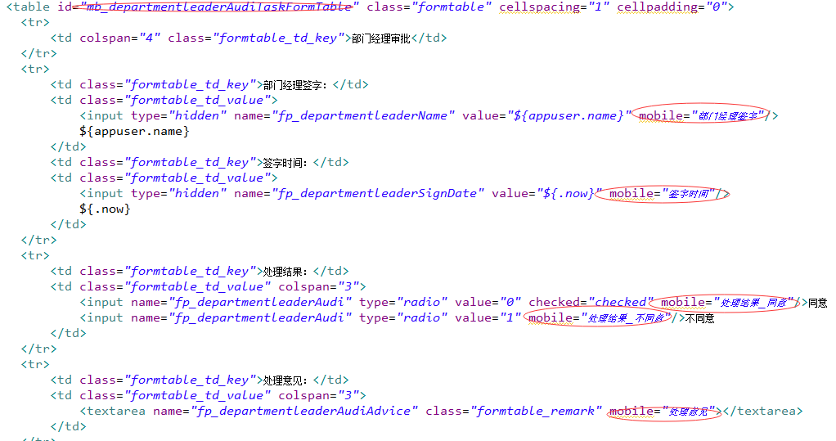

注意：流程的开始表单不要以m_,b_,mb_开头，且流程表单也不需要特殊处理。(因为流程的发起只能在Web端)

会签节点的名称规则
- 会签节点定义的key必须以MultiInstTask结尾。以便在查询历史时能够方便的区分是不是会签节点。
- 会签节点如果有条件，则其后必须跟随相关的网关节点，否则流转过程中可能出现莫名错误。
如图：
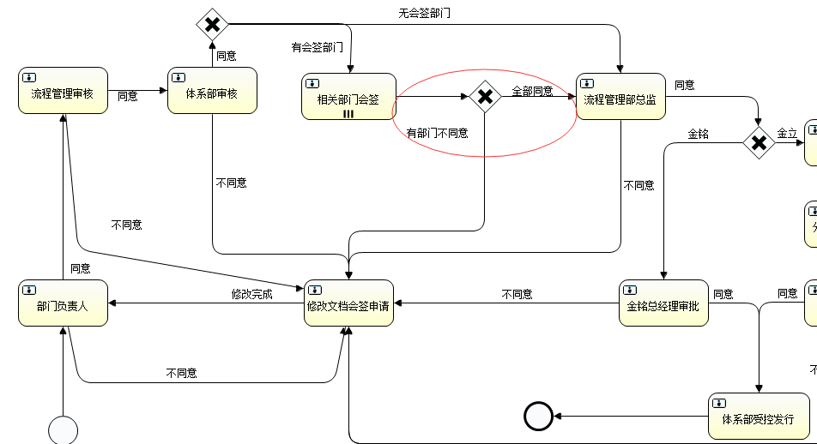

流程节点跳过时，设置default默认转向
如果流程图中的某个节点又两个或多个流出方向，当该节点找不到负责人时，会跳过该任务节点，当执行跳过时，需要设置该节点的默认流向。如图：
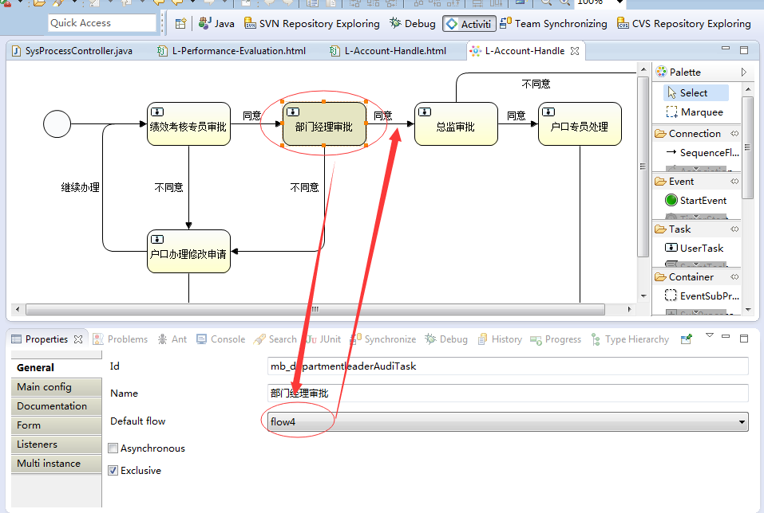

流程图结束节点规则
流程图上的结束节点，流入该节点的所有连线(只有一条不要设置)需要以y_或者n_开头。
规则：
- 以y_开头的连线，是指同意处理时走的流向
- 以n_开头的连线，是指不同意处理时走的流向

目的：GnifEndEventBehavior.java中进行统一的处理，同意和不同意流程结束时修改流程的状态。
如图：
